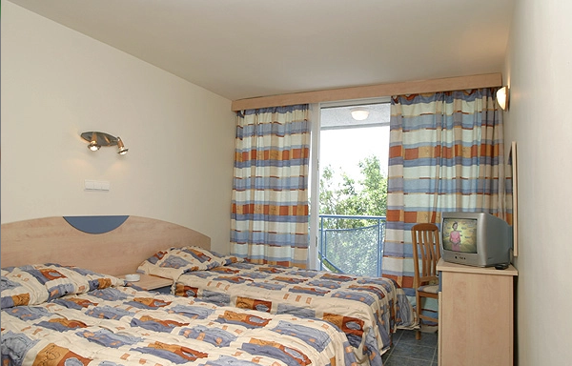
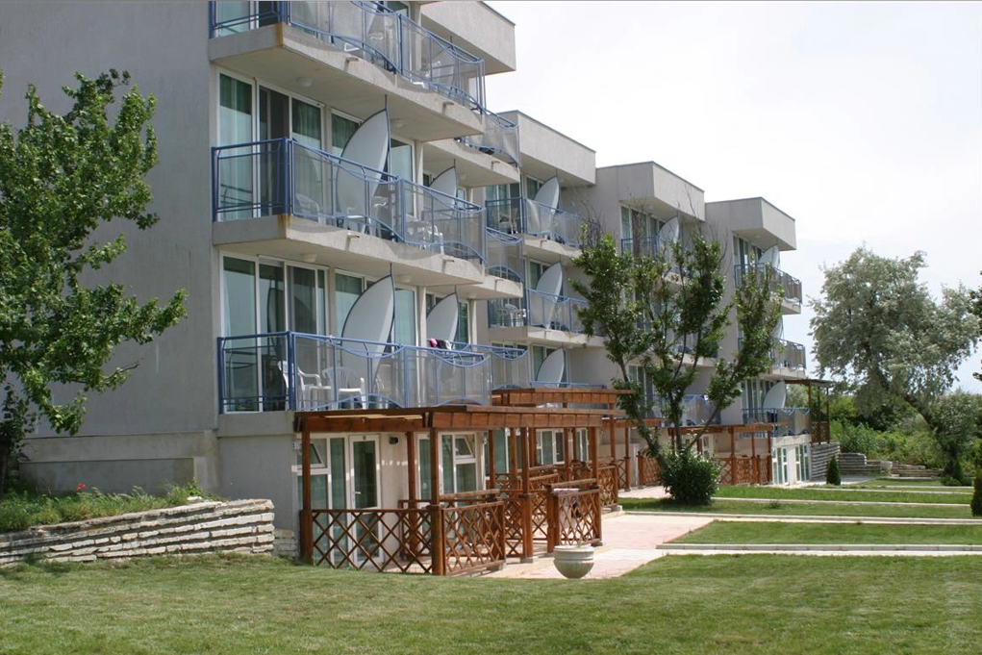
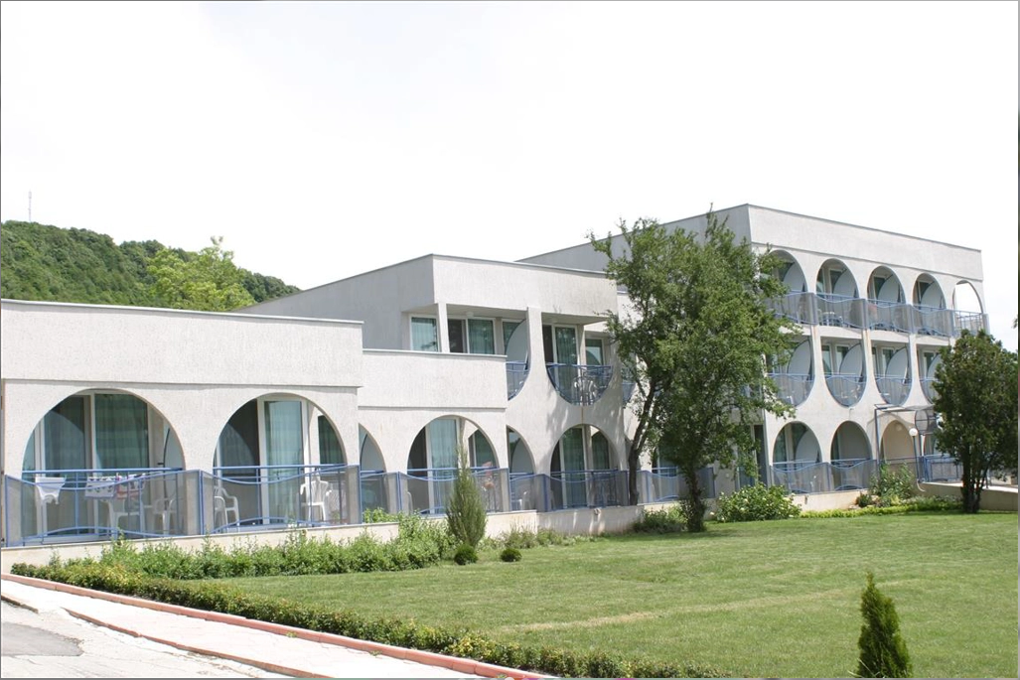
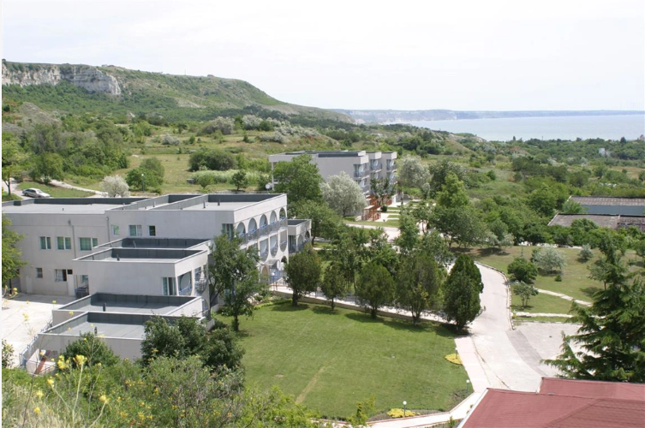
White Lagoon 3*

РОЗТАШУВАННЯ:
За 300 м від пляжу.

МІСТКІСТЬ:
• 2 корпуси
• 3-поверхові будівлі
• 33 двомісні номери (макс. 2+1 ос., 12 м²)

ПОЛІТИКА ДЛЯ ДІТЕЙ:
Дітьми вважаються туристи віком від 2 до 11,99 років.

ТИП ХАРЧУВАННЯ:
All Inclusive (див. детальний опис нижче).

ТИП ХАРЧУВАННЯ (ДЕТАЛЬНО):
ALL INCLUSIVE:
У головному ресторані (шведський стіл):
• сніданок 07:30 – 10:30
• обід 12:30 – 14:30
• вечеря 18:30 – 21:00

Морозиво доступне під час обіду та вечері у ресторані.

Закуски (піца, курячі нагетси, картопля фрі, солодощі та фрукти):
• 15:30 – 17:00

Місцеві напої All Inclusive (безалкогольні, алкогольні, розливне пиво) та коктейлі:
• Lobby Bar та Beach Bar: 10:00 – 23:00
• Pool Bar: 10:00 – 18:00
• Lounge Bar: 08:30 – 24:00

Безкоштовні коктейлі: White Lagoon, Tequila Sunrise, Cuba Libre, Screwdriver, Gin Fizz, Lollo & Bernie (безалкогольний)

• імпортні напої — за додаткову плату

ІНФРАСТРУКТУРА:
• головний ресторан (шведський стіл) на 450 місць (у зоні рецепції)
• пляжний ресторан a-la-carte DIYAN’S KITCHEN & GRILL (за додаткову плату)
• лобі-бар (у зоні рецепції)
• бар біля басейну
• бар на пляжі
• кондиціонування у громадських зонах
• обмін валют
• міні-маркет
• Wi-Fi (безкоштовно)
• конференц-зал (150 місць)
• праска (безкоштовно)
• пральня (за додаткову плату)
• паркінг (за додаткову плату)
• заселення: з 15:00
• виселення: до 12:00

СПОРТ ТА РОЗВАГИ:
Безкоштовно:
• настільний теніс
• дартс
• більярд
• анімаційні програми
• 2 багатофункціональні спортивні майданчики з покриттям зі штучної трави та кварцового піску (міні-футбол, волейбол, теніс), розмір 36 × 18 м
• фітнес
• аеробіка (в рамках анімаційної програми)

За додаткову плату:
• масаж
• Fish SPA

БАСЕЙНИ:
• 4 відкриті басейни
• 2 дитячі басейни
• міні-аквапарк
• парасолі та шезлонги біля басейну — безкоштовно
• рушники для басейну — безкоштовно

ДЛЯ ДІТЕЙ:
• дитяче ліжечко (безкоштовно)
• дитячі стільчики в ресторані (безкоштовно)
• дитяча анімація
• міні-клуб та міні-диско для дітей 4–12 років (6 днів на тиждень)
• дитячий майданчик

ПЛЯЖ:
• власний пляж із рятувальниками
• 1 парасоля та 2 шезлонги на номер — безкоштовно
• пляжні рушники — безкоштовно

ІНШЕ:
Номери можуть відрізнятися за площею та дизайном, тому розміщення в номері, зображеному на фото, не гарантується.
Готель залишає за собою право змінювати політику надання послуг (платних/безкоштовних).

